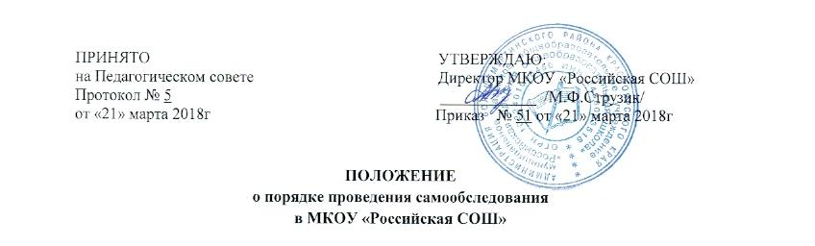
1.Общие положения
1.1. Настоящее Положение о Порядке проведения самообследования (далее - Положение) муниципального казенного общеобразовательного учреждения «Российская средняя общеобразовательная школа» (далее – Учреждение) разработано в соответствии с Федеральным Законом от 29 декабря 2012 г. № 273-ФЗ «Об образовании в Российской Федерации», Приказом Министерства образования и науки Российской Федерации от 14.06.2013 г. № 462 «Об утверждении Порядка проведения самообследования образовательной организацией», Приказом Минобрнауки России от 10.12.2013г. №1324 «Об утверждении показателей деятельности образовательной организации, подлежащей самообследованию», и устанавливает порядок проведения самообследования МКОУ «Российская СОШ».
1.2. Целями проведения самообследования являются обеспечение доступности и открытости информации о деятельности Учреждения, а также подготовка отчета о результатах самообследования (далее – отчет).

2.Порядок проведения самообследования
2.1. Самообследование проводится в Учреждении ежегодно и включает в себя следующие этапы:
- планирование и подготовку работ по самообследованию Учреждения;
- организацию и проведение самообследования;
- обобщение полученных результатов и на их основе формирования отчета;
- рассмотрение отчета проводится на Общешкольном родительском собрании, Педагогическом совете.
2.2. В процессе самообследования проводится оценка:
- образовательной деятельности;
- системы управления Учреждением;
- содержания и качества подготовки обучающихся;
- организации учебного процесса;
- востребованности выпускников;
- качества кадрового, учебно-методического, библиотечно-информационного обеспечения, материально-технической базы;
- функционирования внутренней системы оценки качества образования;
- анализ показателей деятельности Учреждения.
2.3. Результаты самообследования Учреждения оформляются в виде отчета, включающего аналитическую часть и результаты анализа показателей деятельности организации, подлежащей самообследованию.

3. Сроки, форма проведения самообследования, состав лиц, привлекаемых для его проведения.
3.1. Отчетным периодом является предшествующий самообследованию календарный год.
На этапе планирования и подготовки происходит отбор и систематизация аналитического и диагностического материала, консультирование персонала, изучение показателей деятельности Учреждения.
3.2. На этапе организации и проведения самообследования проводится самоанализ образовательной деятельности, содержания и качества подготовки выпускников Учреждения, образовательного процесса, оценки качества учебно-методического и материально-технического обеспечения, функционирование внутренней системы оценки качества (в течение учебного года).
3.3 Обобщение полученных результатов происходит на основе данных, полученных в ходе самоанализа по направлениям деятельности Учреждения, содержания и качества подготовки выпускников Учреждения, образовательного процесса, оценки качества учебно-методического и материально-технического обеспечения, функционирование внутренней системы оценки качества, качества реализации основной образовательной программы, экономического анализа инфраструктуры Учреждения (июнь-июль).
3.4. На основе полученных данных формируется отчет о результатах самообследования. Отчет подписывается директором и заверяется печатью.
3.5. Состав рабочей группы по проведению самообследования и формированию отчета определяется приказом директора Учреждения.

4. Обеспечение открытости и доступности информации
4.1. Размещение отчета о результатах самообследования МКОУ «Российская СОШ» на официальном сайте Учреждения в сети «Интернет» http://www.rossiyka11.ucoz.ru и направление его учредителю осуществляется не позднее 20 апреля текущего года.

Срок действия Положения – до внесения новых изменений.

